Resolución del Pleno del Instituto de Transparencia, Acceso a la Información Pública y Protección de Datos Personales del Estado de México y Municipios, con domicilio en Metepec, Estado de México, celebrada el treinta de noviembre de dos mil veintidós.

VISTO el expediente formado con motivo del Recurso de Revisión 15622/INFOEM/IP/RR/2022, promovido por XXXX XXXXXXXXX XXXXXXXXX XXXX, que en lo sucesivo se denominará EL RECURRENTE, en contra de la respuesta emitida por el Ayuntamiento de Amatepec, que en lo sucesivo se denominará EL SUJETO OBLIGADO, se procede a dictar la presente resolución con base en lo siguiente:

ANTECEDENTES

I. De la Solicitud de Información
En fecha veintiocho de septiembre de dos mil veintidós, EL RECURRENTE presentó a través del Sistema de Acceso a la Información Mexiquense, que en lo subsecuente se denominará EL SAIMEX ante EL SUJETO OBLIGADO, la solicitud de Acceso a la Información pública, a la que se le asignó el número de expediente 00097/AMATEPEC/IP/2022, mediante la cual requirió lo siguiente:

“Recibos de luz del año en curso del municipio.” (Sic).

MODALIDAD DE ENTREGA: vía SAIMEX.

II. Turno de requerimiento del Sujeto Obligado
Con la finalidad de dar cumplimiento al artículo 162 de la Ley de Transparencia y Acceso a la Información Pública del Estado de México y Municipios, el tres de octubre de dos mil veintidós, la Titular de la Unidad de Transparencia del SUJETO OBLIGADO, turnó el requerimiento de información al servidor público habilitado que estimó pertinente, a fin de colmar la Solicitud de Acceso a la Información; tal y como, se aprecia en la imagen siguiente:
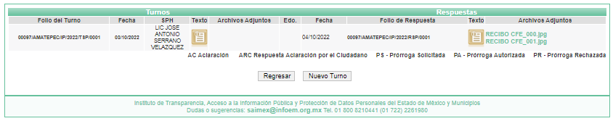

III. Respuesta del Sujeto Obligado
De las constancias que integran el expediente electrónico del SAIMEX se advierte que EL SUJETO OBLIGADO dio respuesta a la Solicitud de Acceso a la Información, en fecha cinco de octubre de dos mil veintidós, en los términos que a continuación se citan:

“…En respuesta a la solicitud recibida, nos permitimos hacer de su conocimiento que con fundamento en el artículo 53, Fracciones: II, V y VI de la Ley de Transparencia y Acceso a la Información Pública del Estado de México y Municipios, le contestamos que:

SE ENVIA LA INFORMACIÓN QUE EMITE LA TESORERIA MUNICIPAL CON LA CUAL SE BRINDA RESPUESTA A SU SOLICITUD DE INFORMACIÓN.

ATENTAMENTE

LIC. ESMERALDA MARIA RODRIGUEZ PEREZ” (sic)

De igual modo, EL SUJETO OBLIGADO acompañó a su respuesta los archivos electrónicos siguientes:

- RECIBO CFE_000.jpg, el cual contiene el anverso del recibo de luz a favor de Presidencia Municipal, con número de servicio 276860650229, correspondiente al periodo facturado del tres de septiembre de dos mil veinte al cinco de septiembre de dos mil veintidós.
- RECIBO CFE_001.jpg, el cual contiene el reverso del recibo de luz a favor de Presidencia Municipal, con número de servicio 276860650229, correspondiente al periodo facturado del tres de septiembre de dos mil veinte al cinco de septiembre de dos mil veintidós, en el que se advierte el histórico de consumo.

IV. Del Recurso de Revisión
Inconforme con la respuesta del SUJETO OBLIGADO, el diecisiete de octubre de dos mil veintidós, EL RECURRENTE interpuso el Recurso de Revisión objeto del presente estudio, el cual fue registrado en EL SAIMEX y se le asignó el número de expediente 15622/INFOEM/IP/RR/2022, en el que señaló como

Acto impugnado:

“Recibos de luz del año en curso del municipio.” (sic)

Así como, razones o motivos de inconformidad, lo siguiente:

“Se solicitan los recibos de luz del municipio del año en curso, siendo que en la respuesta solo se entrega un recibo correspondiente a uno solo de sus contratos co CFE del mes de septiembre.” (sic)

V. Del turno del Recurso de Revisión
El recurso de que se trata se envió electrónicamente al Instituto de Transparencia, Acceso a la Información Pública y Protección de Datos Personales del Estado de México y Municipios en fecha diecisiete de octubre de dos mil veintidós; por lo que, con fundamento en el artículo 185, fracción I de la Ley de Transparencia y Acceso a la Información Pública del Estado de México y Municipios, se turnó, a través del SAIMEX, a la comisionada Sharon Cristina Morales Martínez, a efecto de decretar su admisión o desechamiento.

a) Admisión del Recurso de Revisión
De las constancias del expediente electrónico del SAIMEX, se advierte que el dieciocho de octubre de dos mil veintidós, se acordó la admisión a trámite del Recurso de Revisión que nos ocupa; así como la integración del expediente respectivo, mismo que se puso a disposición de las partes, para que en un plazo máximo de siete días hábiles EL RECURRENTE manifestara lo que a su derecho conviniera, a efecto de presentar pruebas o alegatos y, en su caso, EL SUJETO OBLIGADO rindiera su correspondiente Informe Justificado, lo anterior, conforme a lo dispuesto por el artículo 185 de la Ley de Transparencia y Acceso a la Información Pública del Estado de México y Municipios.
b) Informe Justificado
Conforme a las constancias que obran en el expediente electrónico del SAIMEX, del Recurso de Revisión materia del presente estudio, se desprende que atento a lo dispuesto en el artículo 185 de la Ley de Transparencia y Acceso a la Información Pública del Estado de México y Municipios, dentro del término legalmente concedido al RECURRENTE, ésta no realizó manifestación alguna, ni presentó pruebas o alegatos, de igual forma EL SUJETO OBLIGADO no rindió su Informe Justificado, tal y como se aprecia en la siguiente imagen:


d) Cierre de Instrucción
Por lo que, una vez analizado el estado procesal que guarda el expediente, en fecha veintinueve de noviembre de dos mil veintidós, la Comisionada Sharon Cristina Morales Martínez acordó el cierre de instrucción, así como la remisión del mismo, a efecto de ser resuelto, de conformidad con lo establecido en el artículo 185 fracciones VI y VIII de la Ley de Transparencia y Acceso a la Información Pública del Estado de México y Municipios.
CONSIDERANDO

PRIMERO. Competencia.
Este Instituto de Transparencia, Acceso a la Información Pública y Protección de Datos Personales del Estado de México y Municipios, es competente para conocer y resolver el presente Recurso de Revisión, conforme a lo dispuesto en los artículos 6, Apartado A de la Constitución Política de los Estados Unidos Mexicanos; 5, párrafos trigésimo, trigésimo primero y trigésimo segundo, fracciones IV y V de la Constitución Política del Estado Libre y Soberano de México; 2 fracción II, 13, 29, 36, fracciones I y II, 176, 178, 179, 181 párrafo tercero y 185 de la Ley de Transparencia y Acceso a la Información Pública del Estado de México y Municipios; y 9, fracciones I y XXIV y 11 del Reglamento Interior del Instituto de Transparencia, Acceso a la Información Pública y Protección de Datos Personales del Estado de México y Municipios.

SEGUNDO. Interés.
El Recurso de Revisión fue interpuesto por parte legítima, en atención a que se presentó por EL RECURRENTE, quien es la misma persona que formuló la solicitud de Acceso a la Información pública al SUJETO OBLIGADO, pues para ello, es necesario que el particular ingrese al SAIMEX mediante la utilización de su clave de usuario y contraseña.

TERCERO. Oportunidad.
El Recurso de Revisión se interpuso dentro del plazo de quince días hábiles contados a partir del día siguiente en que EL RECURRENTE tuvo conocimiento de la respuesta impugnada, tal y como lo prevé el artículo 178 de la Ley de Transparencia y Acceso a la Información Pública del Estado de México y Municipios, que establece:

“Artículo 178. El solicitante podrá interponer, por sí mismo o a través de su representante, de manera directa o por medios electrónicos, recurso de revisión ante el Instituto o ante la Unidad de Transparencia que haya conocido de la solicitud dentro de los quince días hábiles, siguientes a la fecha de la notificación de la respuesta.

A falta de respuesta del sujeto obligado, dentro de los plazos establecidos en esta Ley, a una solicitud de Acceso a la Información pública, el recurso podrá ser interpuesto en cualquier momento, acompañado con el documento que pruebe la fecha en que presentó la solicitud.

En el caso de que se interponga ante la Unidad de Transparencia, ésta deberá remitir el recurso de revisión al Instituto a más tardar al día siguiente de haberlo recibido.”

En esa tesitura, atendiendo a que EL SUJETO OBLIGADO notificó la respuesta a la solicitud de información pública el día cinco de octubre de dos mil veintidós; el plazo de quince días hábiles que prevé el artículo 178 de la Ley de la materia el cual otorga a EL RECURRENTE para presentar el Recurso de Revisión, transcurrió del seis al veintiséis de octubre de dos mil veintidós, sin contemplar en el cómputo los días ocho, nueve, quince, dieciséis, veintidós y veintitrés de octubre de dos mil veintidós, por corresponder a sábados y domingos, considerados como días inhábiles, en términos del artículo 3, fracción X de la Ley de Transparencia y Acceso a la Información Pública del Estado de México y Municipios.

En ese tenor, si el Recurso de Revisión materia del presente estudio, se interpuso el diecisiete de octubre de dos mil veintidós, éste se encuentra dentro de los márgenes temporales previstos en el precepto legal citado en el párrafo anterior y, por tanto, su interposición se realizó dentro de los términos legales ya referidos.

CUARTO. Procedibilidad.
Del análisis efectuado se advierte que resulta procedente la interposición del recurso y se concluye la acreditación plena de todos y cada uno de los elementos formales exigidos por el artículo 180 de la Ley de Transparencia y Acceso a la Información Pública del Estado de México y Municipios, que a la letra señala:

“Artículo 180. El recurso de revisión contendrá:
I. El sujeto obligado ante la cual se presentó la solicitud;
II. El nombre del solicitante que recurre o de su representante y, en su caso, del tercero interesado, así como la dirección o medio que señale para recibir notificaciones;
III. El número de folio de respuesta de la solicitud de acceso;
IV. La fecha en que fue notificada la respuesta al solicitante o tuvo conocimiento del acto reclamado, o de presentación de la solicitud, en caso de falta de respuesta;
V. El acto que se recurre;
VI. Las razones o motivos de inconformidad;
VII. La copia de la respuesta que se impugna y, en su caso, de la notificación correspondiente, en el caso de respuesta de la solicitud; y
VIII. Firma del recurrente, en su caso, cuando se presente por escrito, requisito sin el cual se dará trámite al recurso.
Adicionalmente, se podrán anexar las pruebas y demás elementos que considere procedentes someter a juicio del Instituto.
En ningún caso será necesario que el particular ratifique el recurso de revisión interpuesto.
En caso de que el recurso se interponga de manera electrónica no será indispensable que contengan los requisitos establecidos en las fracciones II, IV, VII y VIII.”
(Énfasis añadido)

QUINTO. Estudio y Resolución del Recurso.
Una vez determinada la vía sobre la que versará el presente recurso, y previa revisión del expediente electrónico formado en EL SAIMEX con motivo de la solicitud de información y del recurso a que da origen, es de señalar que el análisis del presente, se basará en el contenido íntegro de las actuaciones que obran en el expediente electrónico, para así estar en posibilidad esta Ponencia Resolutora de dictar el fallo correspondiente conforme a derecho, tomando en consideración los elementos aportados por las partes y respetando en todo momento al principio de máxima publicidad consagrado en la Constitución Política de los Estados Unidos Mexicanos, Constitución Política del Estado Libre y Soberano de México y demás leyes aplicables en la materia; así como, en los Tratados Internacionales en los que el Estado Mexicano sea parte, en concordancia con el párrafo tercero del artículo 1 de la Constitución Política de los Estados Unidos Mexicanos y los numerales 8 y 9 de la Ley de Transparencia y Acceso a la Información Pública del Estado de México y Municipios.

Primeramente, es importante señalar que EL SUJETO OBLIGADO es competente para generar, administrar o poseer la información solicitada, derivado de que éste ha asumido la misma, ya que en la respuesta se proporcionó recibo de luz requerido por el particular.

Por lo que, el hecho de que EL SUJETO OBLIGADO haya asumido contar con la información pública solicitada, aceptó que es información que genera, posee y administra, en el ejercicio de sus funciones de derecho público, motivo por el cual se actualiza el supuesto jurídico, previsto en el artículo 12 de la Ley de Transparencia y Acceso a la Información Pública del Estado de México y Municipios, que a la letra señala:

“Artículo 12. Quienes generen, recopilen, administren, manejen, procesen, archiven o conserven información pública serán responsables de la misma en los términos de las disposiciones jurídicas aplicables.
Los sujetos obligados sólo proporcionarán la información pública que se les requiera y que obre en sus archivos y en el estado en que ésta se encuentre. La obligación de proporcionar información no comprende el procesamiento de la misma, ni el presentarla conforme al interés del solicitante; no estarán obligados a generarla, resumirla, efectuar cálculos o practicar investigaciones.”

En atención a lo anterior, el estudio de la naturaleza jurídica de la información pública solicitada, tiene por objeto determinar si EL SUJETO OBLIGADO la genera, posee o administra; sin embargo, en aquellos casos en que éste la asume, a nada práctico nos conduciría su estudio, ya que como se observa de la respuesta vertida por EL SUJETO OBLIGADO, dicha información, fue admitida por el mismo; actualizándose el supuesto artículo 12 de la Ley de la materia, anteriormente referido.

Una vez precisado lo anterior, es conveniente recordar que el particular mediante solicitud de acceso de la información solicitó los recibos de luz del Municipio de año en curso.

Al respecto, EL SUJETO OBLIGADO mediante respuesta adjuntó el anverso y reverso del recibo de luz a favor de Presidencia Municipal, con número de servicio 276 860 650 229, correspondiente al periodo facturado del tres de septiembre de dos mil veinte al cinco de septiembre de dos mil veintidós.

Ante tal situación, el particular interpuso el Recurso de Revisión materia del presente asunto, inconformándose porque únicamente se le hizo entrega de un recibo de un contrato del mes de septiembre del presente año.

Ahora bien, es importante señalar que EL RECURRENTE no realizó manifestaciones, alegatos o pruebas y por su parte EL SUJETO OBLIGADO omitió rendir su Informe Justificado, en el término establecido en el numeral 185, fracción II de la Ley de Transparencia y Acceso a la Información Pública del Estado de México y Municipios.

Es así, que del análisis realizado a las documentales que integran el expediente electrónico se advierte que EL SUJETO OBLIGADO hizo entrega del recibo de luz que comprende el periodo requerido por el particular, pues corresponde del tres de septiembre de dos mil veinte al cinco de septiembre de dos mil veintidós; para mayor referencia se inserta la siguiente imagen:

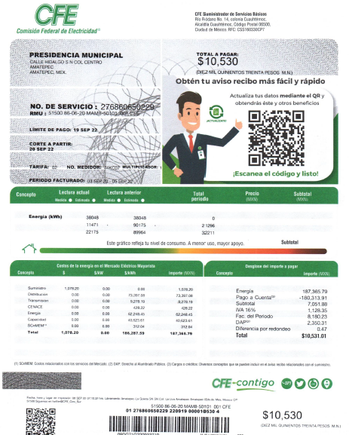
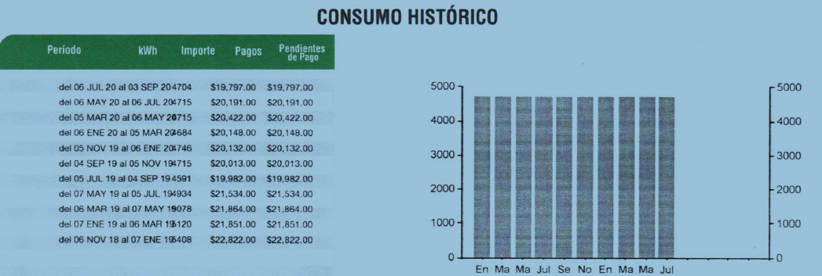

De la imagen que antecede, se puede advertir que el recibo entregado por EL SUJETO OBLIGADO abarca el periodo solicitado por el particular, pues del histórico de consumo se puede advertir que el último corresponde al año dos mil veinte.

En tal sentido, debemos mencionar que para tener por satisfecho el derecho de acceso a la información pública implica que cualquier persona conozca la información contenida en los documentos que se encuentren en los archivos de los Sujetos Obligados.

Así que la obligación de acceso a la información se tendrá por cumplida cuando el solicitante tenga a su disposición la información requerida, o cuando realice su consulta en el lugar que ésta se localice, conforme a los artículos 3 fracción XI, XII 4, 12 y 24 último párrafo de la Ley de Transparencia y Acceso a la Información Pública del Estado de México y Municipios:

“Artículo 3. Para los efectos de la presente Ley se entenderá por:
…
XI. Documento: Los expedientes, reportes, estudios, actas, resoluciones, oficios, correspondencia, acuerdos, directivas, directrices, circulares, contratos, convenios, instructivos, notas, memorandos, estadísticas o bien, cualquier otro registro que documente el ejercicio de las facultades, funciones y competencias de los sujetos obligados, sus servidores públicos e integrantes, sin importar su fuente o fecha de elaboración. Los documentos podrán estar en cualquier medio, sea escrito, impreso, sonoro, visual, electrónico, informático u holográfico;
XII. Documento electrónico: Al soporte escrito con caracteres alfanuméricos, archivo de imagen, video, audio o cualquier otro formato tecnológicamente disponible, que contenga información en lenguaje natural o convencional, intercambiado por medios electrónicos, con el que sea posible dar constancia de un hecho y que esté signado con la firma electrónica avanzada y/o en el que se encuentre plasmado el sello electrónico;
…
Artículo 4. El derecho humano de acceso a la información pública es la prerrogativa de las personas para buscar, difundir, investigar, recabar, recibir y solicitar información pública, sin necesidad de acreditar personalidad ni interés jurídico.
Toda la información generada, obtenida, adquirida, transformada, administrada o en posesión de los sujetos obligados es pública y accesible de manera permanente a cualquier persona, en los términos y condiciones que se establezcan en los tratados internacionales de los que el Estado mexicano sea parte, en la Ley General, la presente Ley y demás disposiciones de la materia, privilegiando el principio de máxima publicidad de la información. Solo podrá ser clasificada excepcionalmente como reservada temporalmente por razones de interés público, en los términos de las causas legítimas y estrictamente necesarias previstas por esta Ley.
Los sujetos obligados deben poner en práctica, políticas y programas de acceso a la información que se apeguen a criterios de publicidad, veracidad, oportunidad, precisión y suficiencia en beneficio de los solicitantes.
Artículo 12. Quienes generen, recopilen, administren, manejen, procesen, archiven o conserven información pública serán responsables de la misma en los términos de las disposiciones jurídicas aplicables.
Los sujetos obligados sólo proporcionarán la información pública que se les requiera y que obre en sus archivos y en el estado en que ésta se encuentre. La obligación de proporcionar información no comprende el procesamiento de la misma, ni el presentarla conforme al interés del solicitante; no estarán obligados a generarla, resumirla, efectuar cálculos o practicar investigaciones.
…
Artículo 24. Para el cumplimiento de los objetivos de esta Ley, los sujetos obligados deberán cumplir con las siguientes obligaciones, según corresponda, de acuerdo a su naturaleza:
...
IX. Fomentar el uso de tecnologías de la información para garantizar la transparencia, el derecho de acceso a la información y la accesibilidad a éstos;
…
XI. Dar acceso a la información pública que le sea requerida, en los términos de la Ley General, esta Ley y demás disposiciones jurídicas aplicables;
…
En la administración, gestión y custodia de los archivos de información pública, los sujetos obligados, los servidores públicos habilitados y los servidores públicos en general, se ajustarán a lo establecido por la normatividad aplicable.
Los sujetos obligados solo proporcionarán la información pública que generen, administren o posean en el ejercicio de sus atribuciones.

Por lo que el ejercicio del derecho de acceso a la información pública es la prerrogativa de las personas para buscar, difundir, investigar, recabar, recibir y solicitar información pública, sin necesidad de acreditar personalidad ni interés jurídico.

Así como en la obligación de los sujetos obligados a permitir el acceso a su información, es decir, otorgar el acceso a la información que se haya solicitado y que obre en sus archivos tal y como fue generado el documento, por lo que no tienen la obligación de procesarla, resumirla, efectuar cálculos o practicar investigaciones.

En estricto sentido, el derecho de acceso a la información pública se satisface en aquellos casos en que se entregue el soporte documental en que conste la información pública, toda vez que, los Sujetos Obligados no tienen el deber de generar, poseer o administrar la información pública con el grado de detalle solicitado; esto es, que no tienen el deber de generar un documento ad hoc, para satisfacer el derecho de acceso a la información pública, como lo establece el artículo 12 de la Ley de Transparencia y Acceso a la Información Pública del Estado de México y Municipios.

Como apoyo a lo anterior, es aplicable el Criterio 03-17, emitido por el Instituto Nacional de Transparencia, Acceso a la Información y Protección de Datos Personales, que dice:

“No existe obligación de elaborar documentos ad hoc para atender las solicitudes de acceso a la información. Los artículos 129 de la Ley General de Transparencia y Acceso a la Información Pública y 130, párrafo cuarto, de la Ley Federal de Transparencia y Acceso a la Información Pública, señalan que los sujetos obligados deberán otorgar acceso a los documentos que se encuentren en sus archivos o que estén obligados a documentar, de acuerdo con sus facultades, competencias o funciones, conforme a las características físicas de la información o del lugar donde se encuentre. Por lo anterior, los sujetos obligados deben garantizar el derecho de acceso a la información del particular, proporcionando la información con la que cuentan en el formato en que la misma obre en sus archivos; sin necesidad de elaborar documentos ad hoc para atender las solicitudes de información.”

Ahora bien, es importante destacar que del análisis realizado a las documentales que integran el expediente electrónico se advierte que EL SUJETO OBLIGADO turno el requerimiento de información realizado por el particular a la servidora pública habilitada que estimo pertinente, el cual conforme al directorio publicado en IPOMEX ocupa el cargo de Tesorero Municipal, para mayor referencia se insertan las siguientes imágenes:
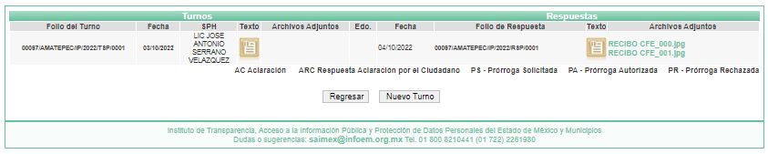
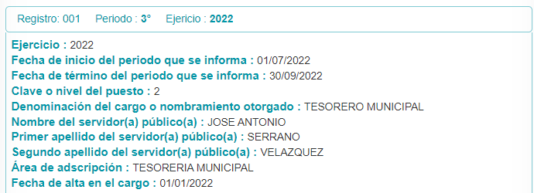

Asimismo, cabe destacar que el recibo remitido en respuesta obra en el apartado de requerimientos.

Derivado de lo anterior, es importante precisar que la Tesorera Municipal es la servidora pública habilitada competente para dar respuesta a lo solicitado, puesto que de conformidad con los artículos 93 y 95, fracciones I y IV, de la Ley Orgánica Municipal del Estado de México, es la responsable de realizar las erogaciones que realice el ayuntamiento y llevar los registros contables, financieros y administrativos de los egresos efectuados, para mayor referencia se insertan dichos artículos a continuación:
“Artículo 93.- La tesorería municipal es el órgano encargado de la recaudación de los ingresos municipales y responsable de realizar las erogaciones que haga el ayuntamiento.

Artículo 95.- Son atribuciones del tesorero municipal:

I. Administrar la hacienda pública municipal, de conformidad con las disposiciones legales aplicables;
…
IV. Llevar los registros contables, financieros y administrativos de los ingresos, egresos, e inventarios;”
(Énfasis añadido)

Es así que, respecto a las documentales remitidas por EL SUJETO OBLIGADO, este Órgano Garante no está facultado para manifestarse sobre la veracidad de lo manifestado por parte de este, pues no existe precepto legal alguno en la Ley de la materia que lo faculte para ello, consecuentemente deben tenerse por atendidos los requerimientos en cuestión.

A efecto de sustentar lo anterior, resulta aplicable lo plasmado en el criterio 31-10 emitido por el entonces Instituto Federal de Acceso a la Información y Protección de Datos (IFAI) ahora Instituto Nacional de Transparencia, Acceso a la Información, y Protección de Datos Personales (INAI), que lleva por rubro y texto los siguientes:

“El Instituto Federal de Acceso a la Información y Protección de Datos no cuenta con facultades para pronunciarse respecto de la veracidad de los documentos proporcionados por los sujetos obligados. El Instituto Federal de Acceso a la Información y Protección de Datos es un órgano de la Administración Pública Federal con autonomía operativa, presupuestaria y de decisión, encargado de promover y difundir el ejercicio del derecho de acceso a la información; resolver sobre la negativa de las solicitudes de acceso a la información; y proteger los datos personales en poder de las dependencias y entidades. Sin embargo, no está facultado para pronunciarse sobre la veracidad de la información proporcionada por las autoridades en respuesta a las solicitudes de información que les presentan los particulares, en virtud de que en los artículos 49 y 50 de la Ley Federal de Transparencia y Acceso a la Información Pública Gubernamental no se prevé una causal que permita al Instituto Federal de Acceso a la Información y Protección de Datos conocer, vía recurso revisión, al respecto.”

Por lo anteriormente expuesto, se considera que las razones o motivos de inconformidad planteadas por EL RECURRENTE, resultan infundadas; en consecuencia este Órgano Garante determina CONFIRMAR la respuesta otorgada por el SUJETO OBLIGADO.

Así, con fundamento en lo previsto en los artículos 5, párrafos trigésimos, trigésimos primero y trigésimos segundos, fracciones IV y V de la Constitución Política del Estado Libre y Soberano de México; 2, fracción II, 29, 36, fracciones I y II, 176, 178, 179, 181, 185 fracción I, 186 y 188 de la Ley de Transparencia y Acceso a la Información Pública del Estado de México y Municipios, este Pleno:

RESUELVE

PRIMERO. Resultan infundadas las razones o motivos de inconformidad planteadas por EL RECURRENTE y analizadas en el Considerando QUINTO de esta resolución.

SEGUNDO. Se CONFIRMA la respuesta del SUJETO OBLIGADO otorgada a la solicitud de Acceso a la Información pública que dio origen al Recurso de Revisión número 15622/INFOEM/IP/RR/2022, en términos del Considerando QUINTO.
TERCERO. Notifíquese la presente resolución mediante Sistema de Acceso a la Información Mexiquense al Titular de la Unidad de Transparencia del SUJETO OBLIGADO, para su conocimiento.

CUARTO. Notifíquese al RECURRENTE la presente resolución vía Sistema de Acceso a la Información Mexiquense SAIMEX.

QUINTO. Hágase del conocimiento del RECURRENTE, que de conformidad con lo establecido en el artículo 196 de la Ley de Transparencia y Acceso a la Información Pública del Estado de México y Municipios, podrá impugnarla vía Juicio de Amparo en los términos de las leyes aplicables.

ASÍ LO RESUELVE, POR UNANIMIDAD DE VOTOS EL PLENO DEL INSTITUTO DE TRANSPARENCIA, ACCESO A LA INFORMACIÓN PÚBLICA Y PROTECCIÓN DE DATOS PERSONALES DEL ESTADO DE MÉXICO Y MUNICIPIOS, CONFORMADO POR LOS COMISIONADOS JOSÉ MARTÍNEZ VILCHIS; MARÍA DEL ROSARIO MEJÍA AYALA; SHARON CRISTINA MORALES MARTÍNEZ; LUIS GUSTAVO PARRA NORIEGA Y GUADALUPE RAMÍREZ PEÑA; EN LA CUADRAGÉSIMA TERCERA SESIÓN ORDINARIA CELEBRADA EL TREINTA DE NOVIEMBRE DE DOS MIL VEINTIDÓS, ANTE EL SECRETARIO TÉCNICO DEL PLENO, ALEXIS TAPIA RAMÍREZ.
SCMM/BLA/DEMF/RPG

https://ipomex.org.mx/ipo3/lgt/indice/AMATEPEC/art_92_vii/4/0/82444.web?token=03AEkXODD3S__rqIIIYu3XOcigwD7PPT2oqt3r7a0PoTF0nfqLPwKAEgPD4D9QvKEqGRMCH2WKvuagLQFi_CviFTnH6ll9Mm1y0PS_c3kbvRPEU-EDRM8HtGJNHgIfqpMV9HzKMSBSnMrpNXYRemYCitI-enx4ehsJTBpWHT-2JVFJzMtJX4ss29h-Sea-lCP_-P7NLtHsM7nNNW6t33K9RqlhdII4BzscHujLzrPelm7UoA9jF_W4Qst1LNtuXHqtmxb6o9JBhPtJLI5PXOefPW4xoxju-LsiWMHiHLoIBT3A1zRuashavo7fAIWJ27p1JaQWZ6usUQhNfBbnMzWoGjs1E4TprYjgdnV8CesQADX5GnI3SW5lGcED-TBH-uuTOPZJxBYdKBqJGMgWYBtsX9nDjrnKg_MF9hXmC69iT4FsRcIx5-Waif_DlOWMpJL2V0LU0eHmNWZTXOYgdgvM4wB3FQjOHbcLNPZg0ZnYxLB3U4r0iLnUN7iM3DhzM1ggWhoB9eiQINlPacRNTofWt72L9wgaPkihzQ8vUodGCRDjvKAGCu4hZfOHkcPZiE9d7crlWka8GxQv

